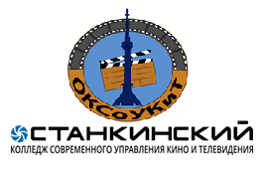
ОЧУ ПО «Останкинский колледж современного управления, кино и телевидения»
Юридический адрес: Москва, ул. Смирновская, д. 25, стр.3
Фактический адрес: Москва, Щёлковское шоссе, д. 100, стр.2
Телефон: (495) 646-81-80, сайт: www.ocollege.ru

ПРИКАЗ
« 26 » августа 2019 г. № 07 - с г. Москва

О зачислении абитуриентов
На первый курс очной
формы обучения

На основании личных заявлений поступающих и решения приемной комиссии, принятого с учётом освоения поступающими образовательной программы общего образования, указанных в представленных поступающими документах об образовании
ПРИКАЗЫВАЮ:
- Зачислить на первый курс очной формы обучения с 01 сентября 2019 года абитуриентов, рекомендованных приемной комиссией к зачислению

1.1. На базе основного общего образования по специальности 52.02.04. Актёрское искусство со сроком обучения 3 года 10 месяцев, по списочному составу:
1. Газиханова Мухаммада Газихановича
2. Минакова Владислава Денисовича
1.2. На базе основного общего образования по специальности 54.02.08. Техника и искусство фотографии со сроком обучения 3 года 10 месяцев, по списочному составу:
1. Пигусову Анастасию Сергеевну

1.3. На базе основного общего образования по специальности 54.02.01. Дизайн (в области культуры и искусства) со сроком обучения 3 года 10 месяцев, по списочному составу:
1. Митрофанову Софию Алексеевну
2. Мурачёву Маргариту Владимировну

Директор Г.С. Андреева

